Педагоги центра образования «Точка роста»
Халчевская  Виктория Николаевна | Должность | Заместитель директора по УВР,  руководитель центра «Точка роста»
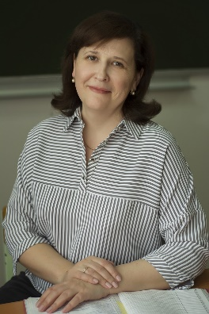 | Образование | Высшее, 2003, РГПУ, Математика
 | Стаж работы в должности (лет) | 0
 | Педагогический стаж (лет) | 27
 | Общий стаж работы | 27
 | Квалификация | Высшая категория
 | Телефон | 8 (863 54) 2-37-38
 | Адрес эл. почты | krsadschool@mail.ru
 | Преподаваемые дисциплины | Математика

Сведения о повышения квалификации
- ООО «Учитель-Инфо», 2021, Инновационные методы и технологии в системе дополнительного образования, 36 ч.
- ООО «Центр инновационного образования и воспитания», 2021, Организация работы классного руководителя в образовательной организации, 250 ч.
- ООО «Учитель-Инфо», 2021, Инновационные методы и технологии обучения математике в условиях реализации ФГОС, 72 ч.
- ООО «Учитель-Инфо», 2022, Методика и технология сопровождения государственной итоговой аттестации (ГИА), 36 ч.
- ООО Учитель-Инфо, 2023, Организация и осуществление образовательной деятельности в соответствии с обновленным ФГОС СОО 2022 г., 36ч.

Разоренова  Юлия Александровна | Должность | Учитель
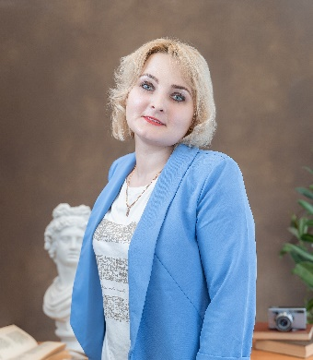 | Образование | Высшее, 2008, ЮФУ, Физико-математическое
 | Стаж работы в должности (лет) | 18
 | Педагогический стаж (лет) | 18
 | Общий стаж работы | 18
 | Квалификация | Высшая категория
 | Телефон | 8 (863 54) 2-37-38
 | Адрес эл. почты | krsadschool@mail.ru
 | Преподаваемые дисциплины | Химия, математика

Сведения о повышения квалификации
- ООО «Учитель-Инфо», 2021, Инновационные методы и технологии в системе дополнительного образования», 36 ч
- ООО «Учитель-Инфо», 2022, Инклюзивное образование детей с ОВЗ в условиях реализации ФГОС, 36 ч.
- ООО «Учитель-Инфо», 2022, Инновационные методы и технологии обучения математике в условиях реализации ФГОС, 36 ч
- ООО «Учитель-Инфо», 2022, Инновационные методы и технологии обучения химии в условиях реализации ФГОС, 36 ч
- ООО Учитель-Инфо, 2023, Организация и осуществление образовательной деятельности в соответствии с обновленным ФГОС СОО 2022 г., 36 ч.
- ООО «Учитель-Инфо», 2023, Методика и технология сопровождения государственной итоговой аттестации (ГИА), 36 ч.

Жукова  Наталья Сергеевна | Должность | Учитель
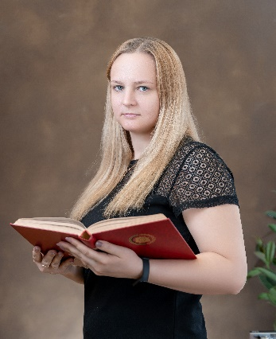 | Образование | Высшее, 2014, ВГСПУ, Математика и информатика
 | Стаж работы в должности (лет) | 9
 | Педагогический стаж (лет) | 9
 | Общий стаж работы | 9
 | Квалификация | -
 | Телефон | 8 (863 54) 2-37-38
 | Адрес эл. почты | krsadschool@mail.ru
 | Преподаваемые дисциплины | Физика, математика
Сведения о повышения квалификации
- Региональный центр повышения квалификации, 2021, Теория и методика преподавания математики в условиях реализации ФГОС, 72 ч.
- ООО «Учитель-Инфо», 2022, Инклюзивное образование детей с ОВЗ в условиях реализации ФГОС, 36 ч
- ООО «Учитель-Инфо», 2022, Инновационные методы и технологии обучения физике в условиях реализации ФГОС, 36 ч.
- ООО «Учитель-Инфо», 2022, Организация деятельности педагога дополнительного образования, 36 ч.
- ООО Учитель-Инфо, 2023, Обновленные ФГОС-2021: порядок организации и осуществления образовательной деятельности. Компетенции и педагогического работника в части обновленных ФГОС ООО, 36 ч.
- ООО Учитель-Инфо, 2023, Организация и осуществление образовательной деятельности в соответствии с обновленным ФГОС СОО 2022 г., 36 ч.

Куценко  Виктория Николаевна | Должность | Учитель
 | Образование | Высшее, 1989, РГПИ, Биология
 | Стаж работы в должности (лет) | 27
 | Педагогический стаж (лет) | 27
 | Общий стаж работы | 27
 | Квалификация | -
 | Телефон | 8 (863 54) 2-37-38
 | Адрес эл. почты | krsadschool@mail.ru
 | Преподаваемые дисциплины | Биология

Сведения о повышения квалификации
- Центр инновационного образования и воспитания, 2022, Организация уроков биологии в соответствии с требованиями ФГОС ООО и ФГОС СОО, 36 ч.

